MONTE CARASSO

idyllisches 3 ½-Zimmer- Bergrustico

an Alleinlage mit Ställen und Umschwung
………………………………………..………………………………………………………..………………….

bel rustico di 3 ½ locali

nella natura con grande terreno

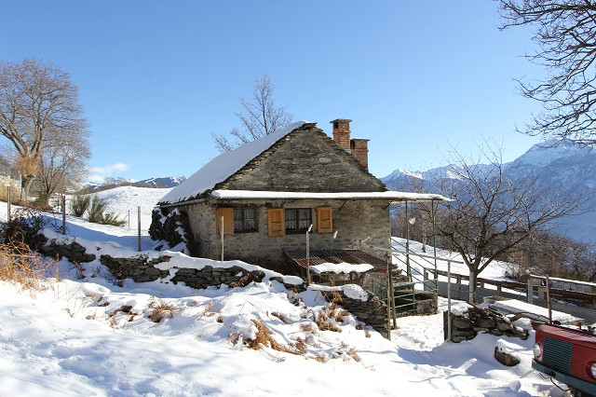

4180/2576

Fr. 195‘000.--

Ubicazione

Regione: Bellinzonese
Località: 6513 Monti di Carasso, Pié Moretti

Informazione sull’immobile

Tipo dell’immobile: Rustico di 3 ½ locali isolata con prato e due stalle
Superficie terreno: ca. 4001 m2
Superficie abitabile: ca. 60 m2
Piani: 2
Posteggi: pubblici o in affitto
Locali: 3
Bagno/WC: 1

Riscaldamento: camino
Corrente: solare e si più installare
Posizione: panoramica, molto tranquilla e soleggiata nella natura
Vista lago: no
Possibilità d’acquisti: Monte Carasso
Mezzi pubblici: si
Distanza prossima città: 3 km
Distanza autostrada: 3 km

Descrizione dell’immobile

Questo rustico di 3 1/2 locali si trova in posizione molto tranquilla e soleggiata a 1000 m s/m sopra Monte Carasso in Zona Pié Moretti.

L’edificio è in buono stato e è stato. Il rustico ha due piani. Nel piano terra si trovano un laboratorio e delle cantine. Nel primo piano ci sono il soggiorno/pranzo con camino e cucina e due camere. Fuori sul balcone si trova il bagno/WC. il soggiorno/pranzo con cucina e camino e nel primo piano ci sono la camera grande con 4 letti e il bagno/WC. Davanti al rustico si trovano due cortili coperti e un prato con due stalle, ideale anche d’avere cavalli.

L’immobile non è raggiungibile in macchina. A dieci minuti a piedi si trova la fermata Piedina della funicolare. Si può affittare un posteggio macchina vicino alla fermata a Monte Carasso per Fr. 180.--. L’uso della funicolare costa Fr. 380.-- per anno e Fr. 3.-- per viaggio. Il tragitto per l’autostrada A2 a Bellinzona-Sud dura 5 minuti. A Monte Carasso sono negozi e i mezzi pubblici.

Objektangaben

Ortschaft: 6513 Monte Carasso. Pié Moretti
Region: Bellinzonese
Objekt: 3 ½-Zimmer-Bergrustico mit Umschwung an Alleinlage
Wohnfläche: ca. 60 m2
Grundstück: ca. 4001 m2
Lage: sehr sonnige, absolut ruhige Aussichtslage
Zustand: gut bewohnbar
Bad/WC: 1
Keller: 3
Strom: Solar und Generator
Elektrizität: könnte zugeführt werden
Heizung: Cheminée
Einkaufsmöglichkeiten: ja
Öffentl. Verkehrsmittel: ja
Distanz zur nächsten Stadt: 3km
Distanz Autobahn: 3km

Objektbeschreibung

Dieses 3 ½-Zimmer-Bergrustico liegt an idyllischer, sehr ruhiger und sonniger Alleinlage oberhalb von Monte Carasso in der Zone Pié Moretti auf ca. 1000 m.ü.M.

Von Monte Carasso aus gelangt man mit einer Seilbahn hinauf zur Mittelstation, von welcher ein ca. 10 minütiger bequemer Fussmarsch zur Liegenschaft führt. Ein Rapid Transportfahrzeug könnte erworben werden.
Das zweigeschossige Haus befindet sich in einem guten Zustand und wird für Ferienzwecke genutzt. Ein Wohnsitz für einen das Weideland nutzenden Interessenten wäre möglich.
Das gemütliche und rustikale Wohn-/Schlafgeschoss ist über einer Steintreppe erreichbar. Hier befinden sich ein Wohn-/Essraum mit kleiner Küche und Cheminée sowie zwei Schlafzimmer. Ein Bad mit WC befindet sich unmittelbar ausserhalb auf dem Balkon und könnte mit einem Schlafzimmer verbunden werden. Im unteren Kellergeschoss gibt es eine Werkstatt sowie in drei Kellern genügend Staumöglichkeiten.

Der Aussenbereich des Rusticos beinhaltet einen schönen Sitzplatz mit Steintisch, zwei Unterstände/Ställe sowie ein grosses Wieslandgrundstück an leichter Hanglage unterhalb des Hauses. Hier kann man wunderbar vom Alltag entspannen und geniesst dabei einen herrlichen Ausblick auf die Berge bis hinunter zur Magadinoebene.

In Monte Carasso gibt es bei der Seilbahnsation genügend öffentliche Pakrplätze. Die Seilbahn verkehrt das ganze Jahr. Die Fahrt kostet Fr. 3.--, der Jahresbeitrag Fr. 380.-- und ein Parkplatz Fr. 180.-- pro Jahr. Von Monte Carasso aus gelangt man in ca. 5 Fahrminuten nach Bellinzona, zur Autobahn A2 und in 15 Minuten nach Tenero an den Lago Maggiore. Locarno und Lugano liegen 20 Minuten entfernt. In Monte Carasso gibt es Einkaufsmöglichkeiten.

Eingang, Wohn-/Essbereich entrata, soggiorno, pranzo e cucina
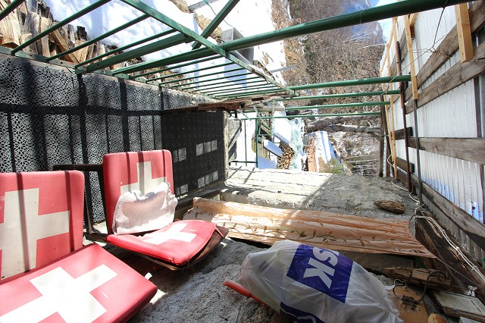
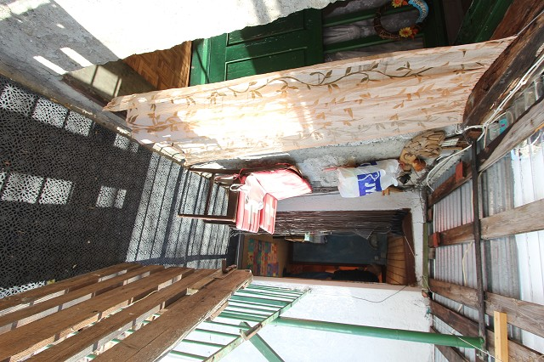

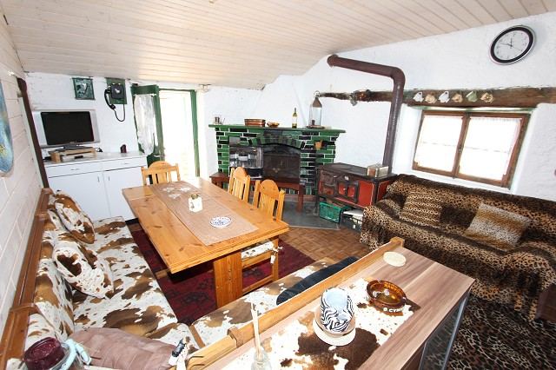
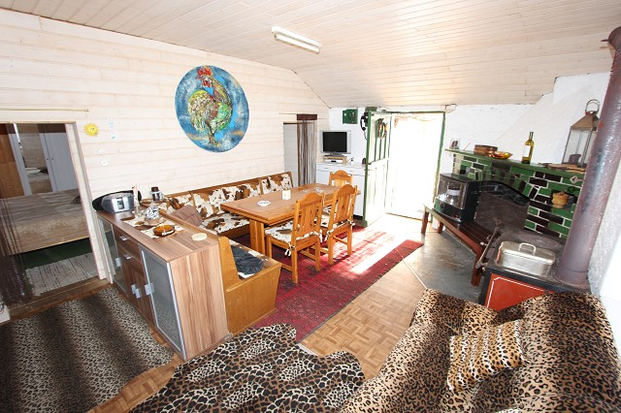

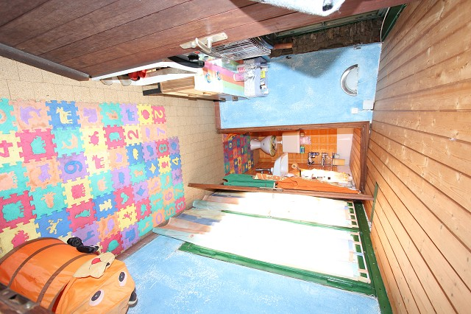
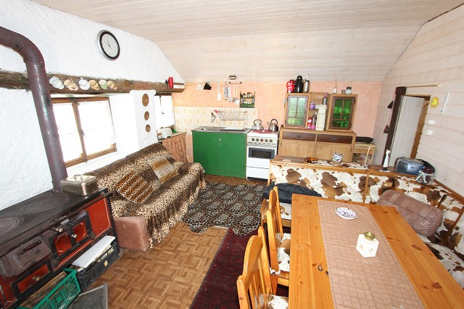

Bad und 2 Schlafzimmer bagno e 2 camere da letto

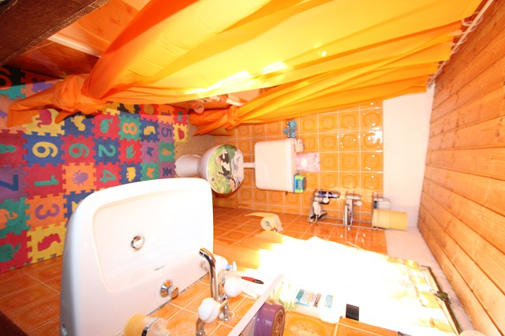

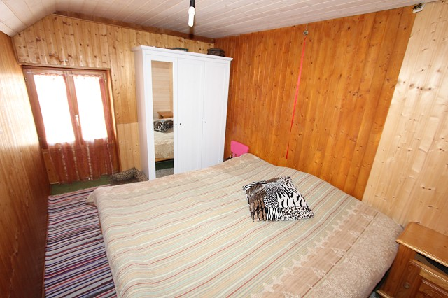

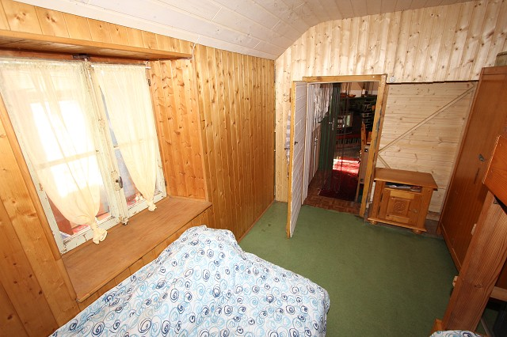
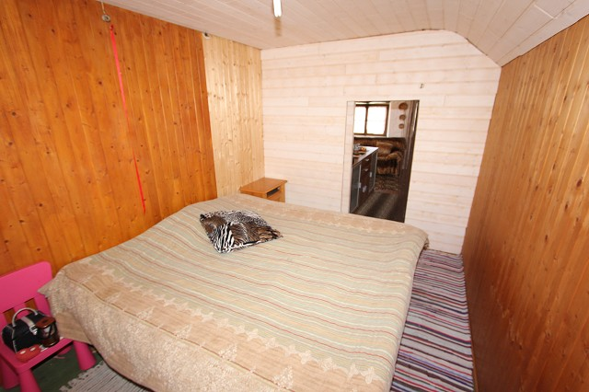

Kellerräume und Werkstatt cantine e ripostiglio
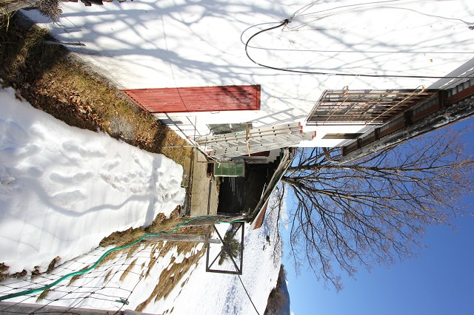

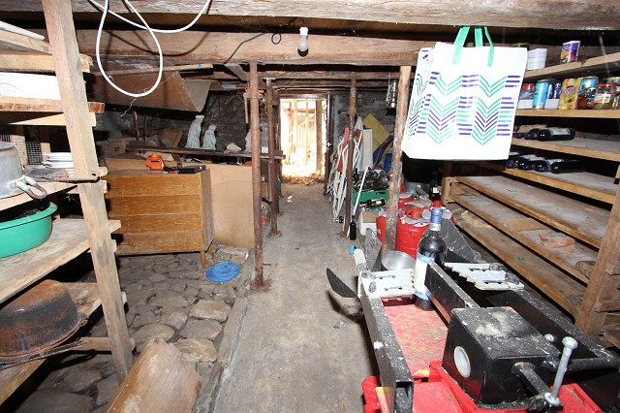

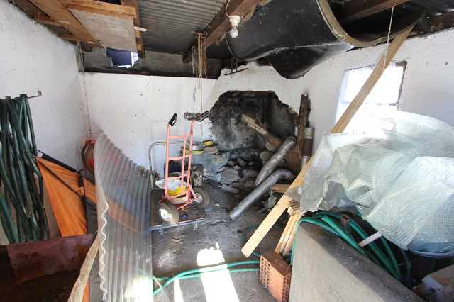
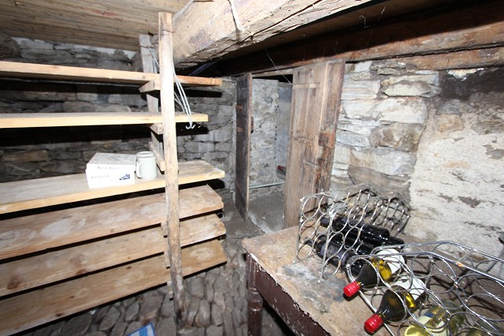

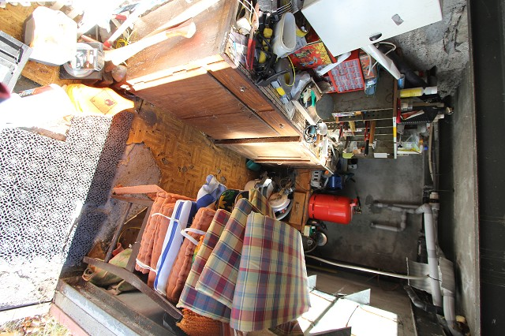
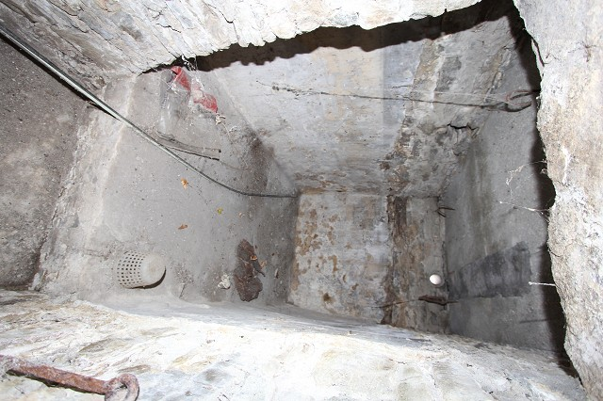

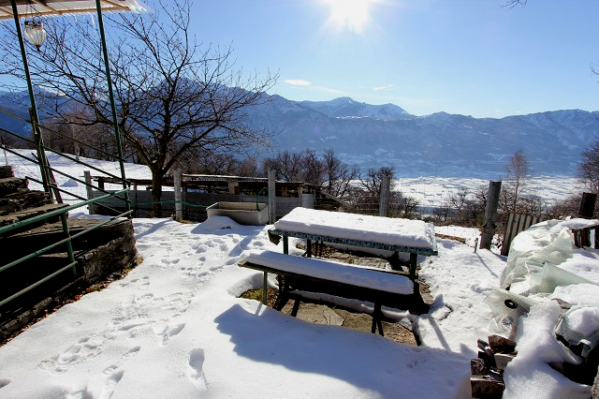

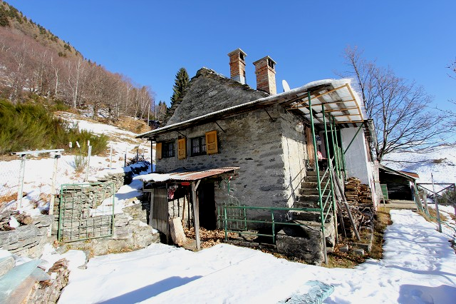

TICINO | Ascona

Umschwung, Ställe und Aussicht terreno e la vista

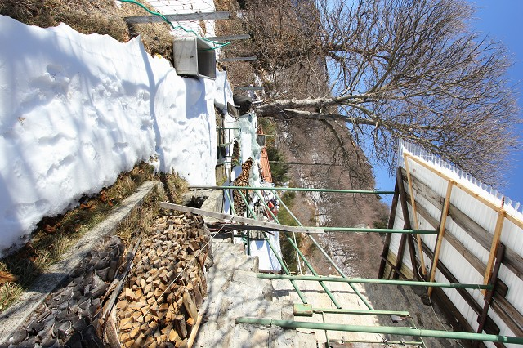

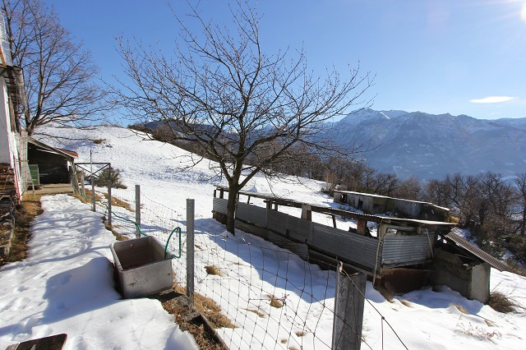

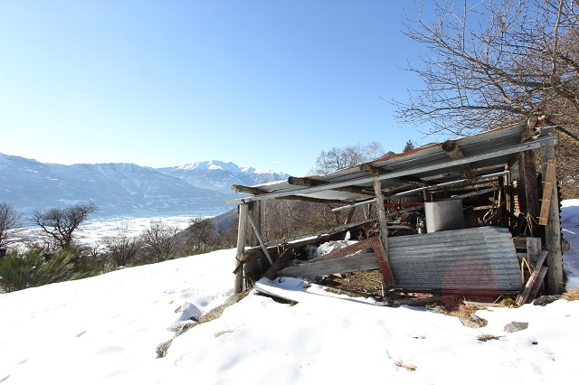
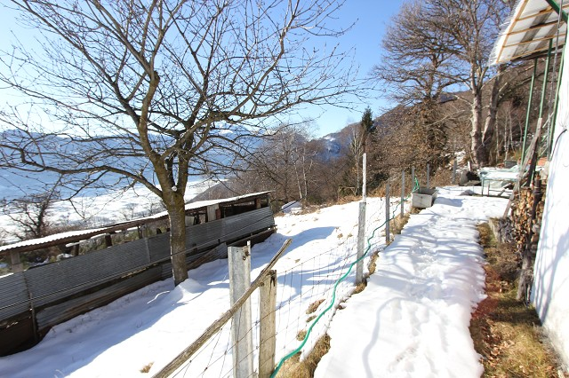

Umschwung, Ställe und Aussicht terreno e la vista

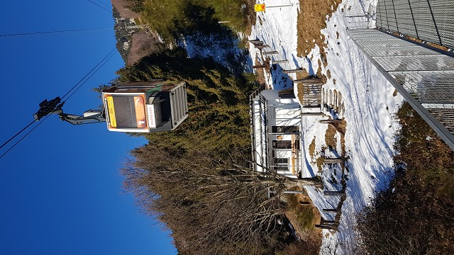

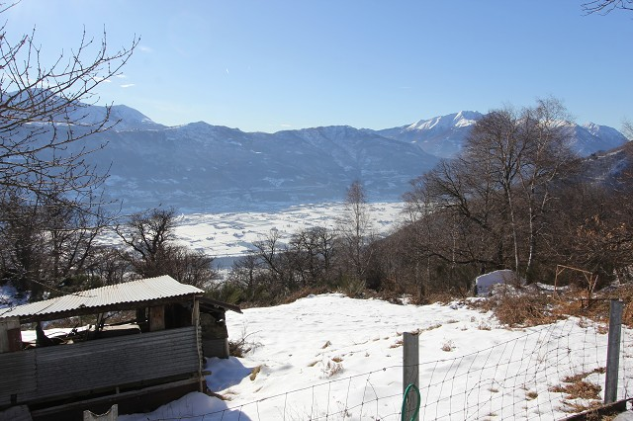

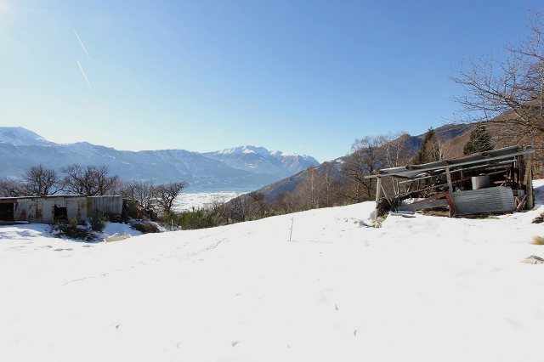
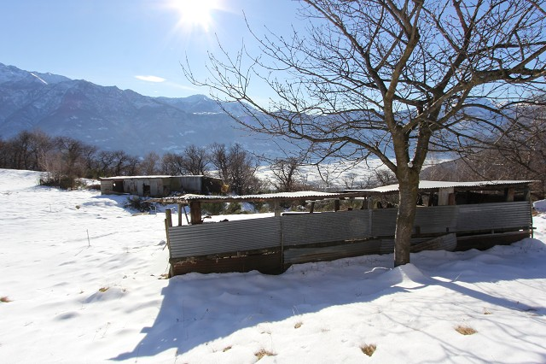

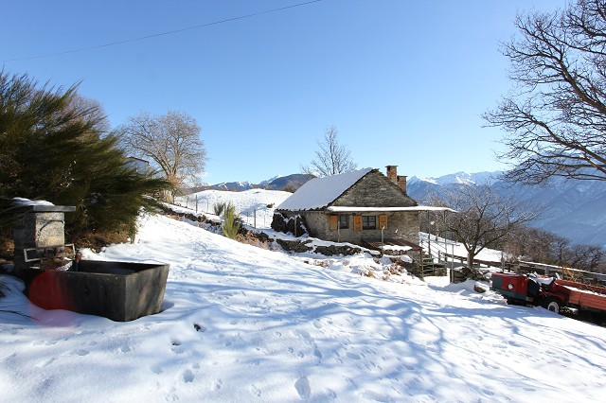

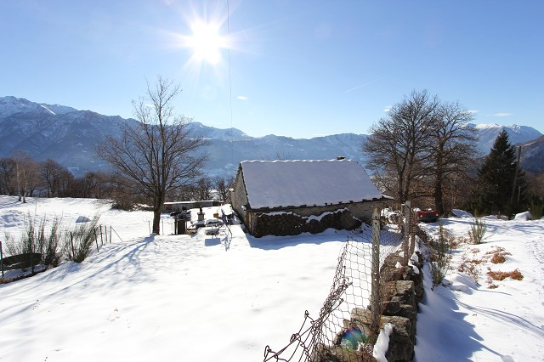

TICINO | Ascona

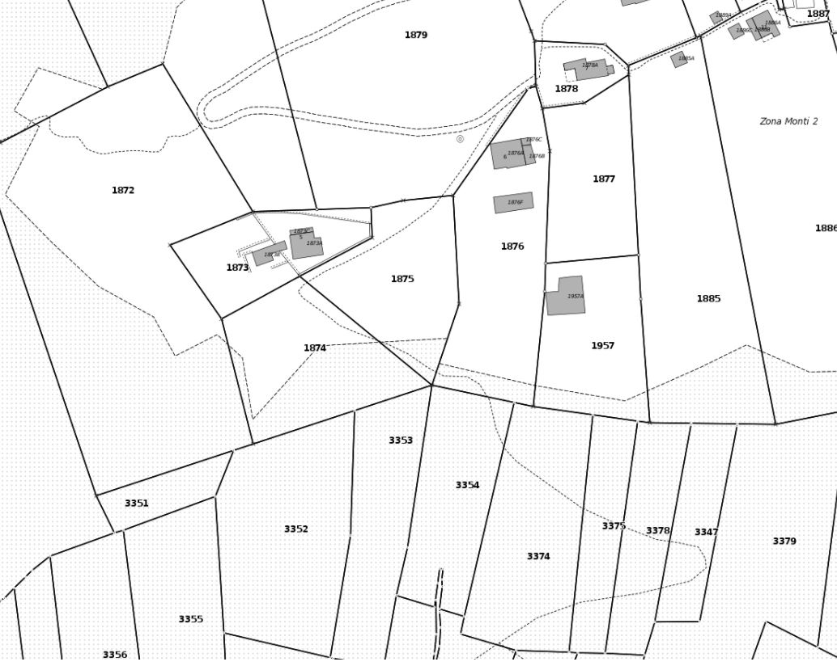

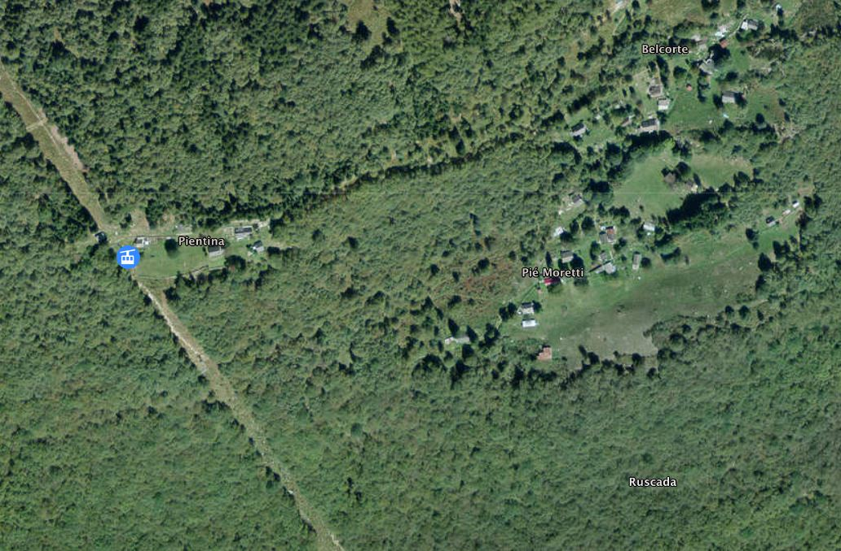

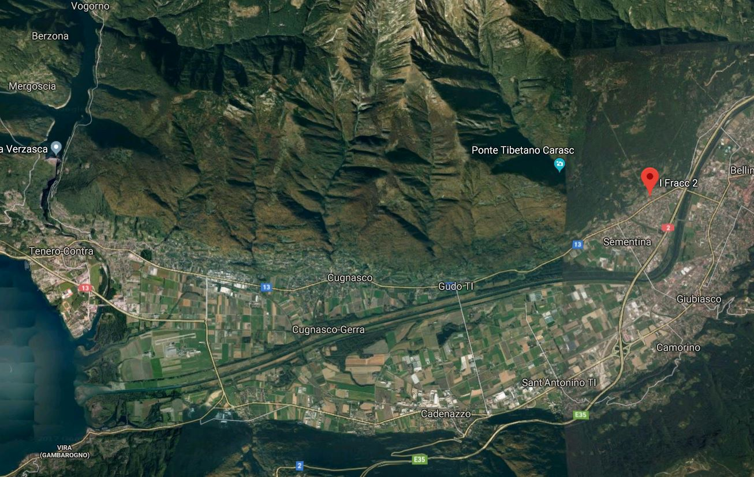

TICINO | Ascona

TICINO | Monte Carasso



